Тема урока: «Расчет геометрических параметров объекта в электронных таблицах»
Опорный конспект учащегося.
- Описательная информационная модель..
Имеется квадратный лист картона со стороной a=40 см.
Из листа делают коробку следующим образом: по углам вырезают четыре квадрата и склеивают коробку по сторонам вырезов.
Определить, какова должна быть сторона вырезаемого квадрата, чтобы коробка имела наибольшую вместимость.
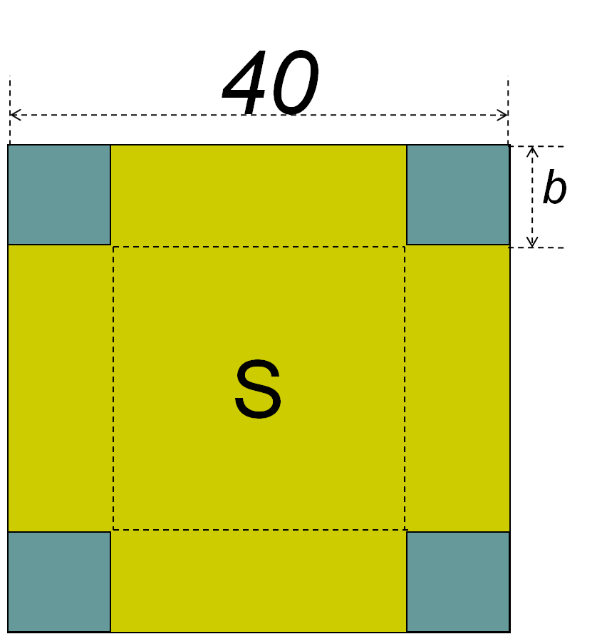
- Формализованная модель.
Составим зависимость V от длины вырезаемого квадрата:
S – площадь основания короба;
b – высота короба;
c - длина стороны дна
с = 40 – 2b
S = (40 – 2b)²
V = Sb = (40-2b)²b

V(b) = (40-2b)²b , причем 0 < b< 20

3. Создание компьютерной модели.
А) Протабулируем функцию V(b) на интервале [1; 19] с шагом выреза h = 1:
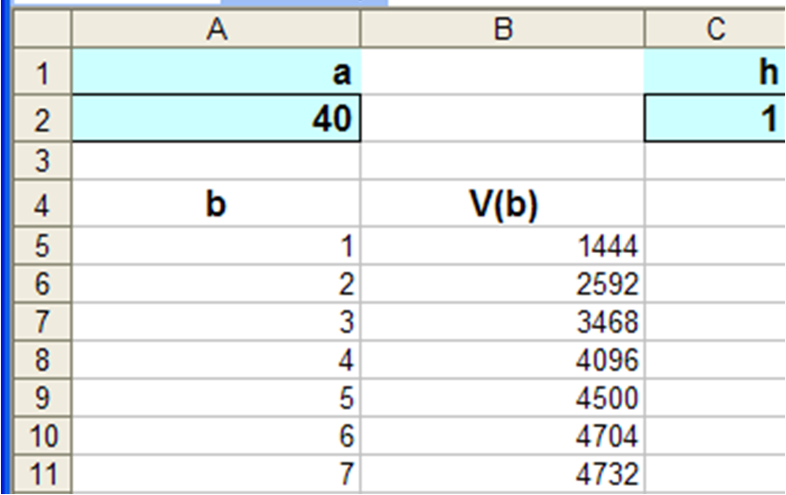
  - В ячейке А2 – длина стороны картона - 40.
  - В ячейке С2 - значение шага выреза h - 1
  - В ячейке А5 начальное значения на интервале табулирования - 1.
  - В ячейке А6 формула = А5+$С$2. Скопировать формулу в ячейки А7:А23.
  - В ячейке В5 формула =(40-2*A5)^2*A5. Скопировать формулу в ячейки В6:В23.
В) Визуализируем модель:
Выделим диапазон ячеек В5:В23, выполним команду меню ВСТАВКА→ДИАГРАММА, выбрать тип диаграммы – График. В Мастере диаграмм, (шаг 3 из 4), на вкладке Заголовки ввести название диаграммы «Зависимость объема коробки от стороны вырезаемого квадрата»; на вкладке Линии сетки снять флажок с параметра Основные линии; на вкладке Легенда снять флажок с параметра Добавить легенду; нажать кнопку Далее.
- Компьютерный эксперимент.
1. Найдем максимальный объем коробки. Для этого: в ячейку D2 вставить формулу: =МАКС(В5:В23)
2. Найдем длину вырезаемого квадрата, которая соответствует максимальному объему коробки.
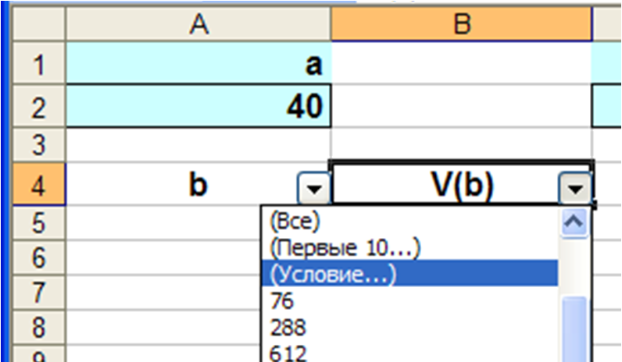
- Для этого: выделим ячейку В4 и выполним команду меню
ДАННЫЕ→ФИЛЬТР→АВТОФИЛЬТР
- В раскрывающемся списке значений V(b) выбрать пункт (Условие…)
- В диалоговой панели установить максимальное значение V(b) = 4732
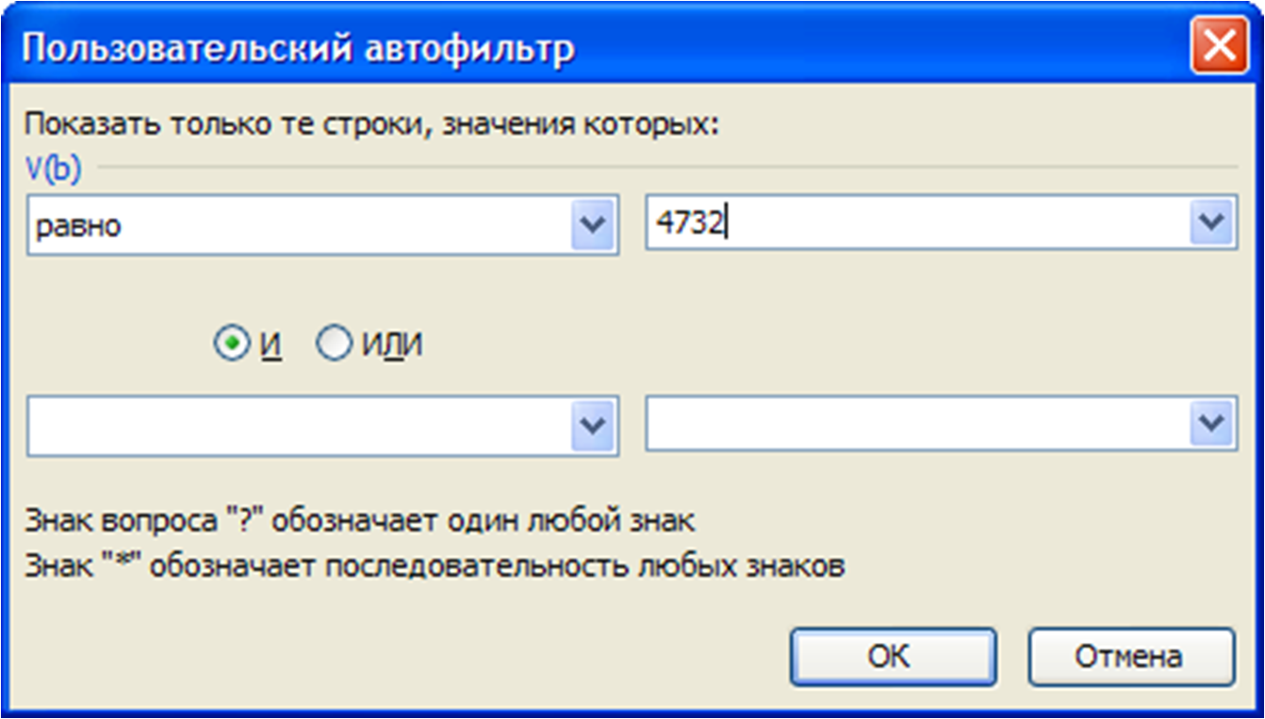
Результат компьютерного эксперимента:
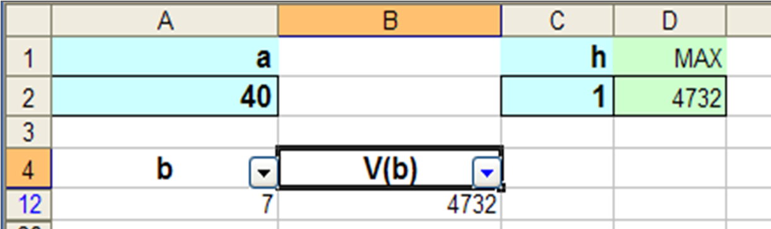
Если из листа картона по углам вырезать квадраты со стороной b=7 см, то в результате получится коробка с максимальным объемом 4732 см³

- Анализ и корректировка модели.

Проведите исследование модели с различными значениями шага выреза (h), заполните полученными данными таблицу и ответьте на вопросы. Заполните «Отчет о проделанной работе».
Отчет о проделанной работе
Тема работы: «Расчет геометрических параметров объекта в электронных таблицах»

Работу выполнил:______________________________________________________________
Цель работы: _________________________________________________________________
Задание: Имеется квадратный лист картона со стороной a=40 см.
Из листа делают коробку следующим образом: по углам вырезают четыре квадрата и склеивают коробку по сторонам вырезов.
Определить, какова должна быть сторона вырезаемого квадрата, чтобы коробка имела наибольшую вместимость.

Ход работы: __________________________________________________________________
______________________________________________________________________________
Результаты :
Объем (V), см³ | Шаг выреза (h), см | Длина вырез. квадрата (b), см
4732 | 1 | 7
 | 0,5
 | 0,1

Как изменяется оптимальный размер выреза, если изменять шаг выреза? __________________________________________________________________________________________________________________________________________________________________________________________________________________________________________

Как изменяется максимальный объем коробки?
____________________________________________________________________________________________________________________________________________________________
______________________________________________________________________________
Чем это можно объяснить?
__________________________________________________________________________________________________________________________________________________________________________________________________________________________________________
Необходимо ли корректировать модель, если да, то как?
__________________________________________________________________________________________________________________________________________________________________________________________________________________________________________

